**Unit 8: I’d like a melon**

**Lesson reading**

**Objectives:**

* To read and understand a recipe
* To read for specific information about ingredients and instructions

*( Nội dung của bài học hôm nay:*

*+ Đọc và hiểu 1 công thức làm món ăn*

*+ Đọc thông tin cụ thể về các thành phần và các bước hướng dẫn)*

**Part I: Vocabulary:**

*( Đầu tiên, chúng ta sẽ nhận biết một số từ mới chính có trong bài đọc)*

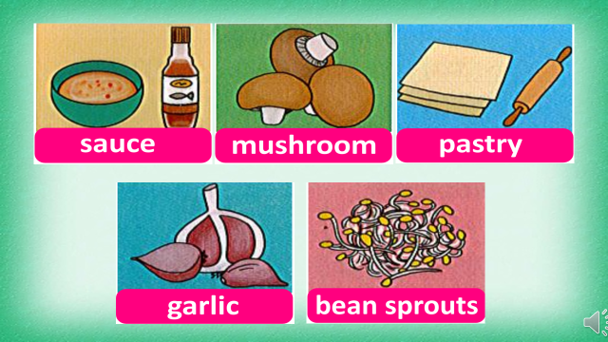

<http://www.oup.com.vn/family&friendsspecialedition/family&friendsspecialedition_version1/ca_grade4_unit8.htm>

*( Các em click vào đường link trên và chọn* ***TRACK 77*** *để nghe và phát âm theo nhé)*

**EXERCISE FOR PART I**

**1.Write food words**

sauce

sauce

sauce

garlic

garlic

garlic

pastry

pastry

pastry

mushroom

mushroom

mushroom

bean sprouts

bean sprouts

bean sprouts

bean sprouts

**2. Circle the correct word and write it on the line**

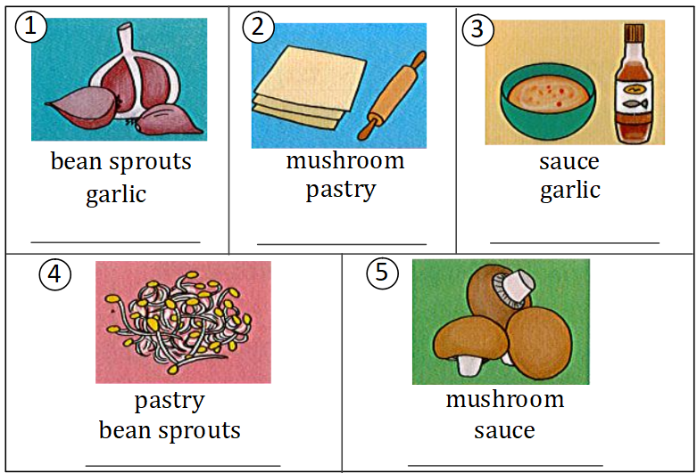

**Part II: Reading**

*( Tiếp theo, chúng ta sẽ vào phần II đọc hiểu)*

*Trước hết, các em quan sát và gọi tên các vật có trong tranh bên dưới*

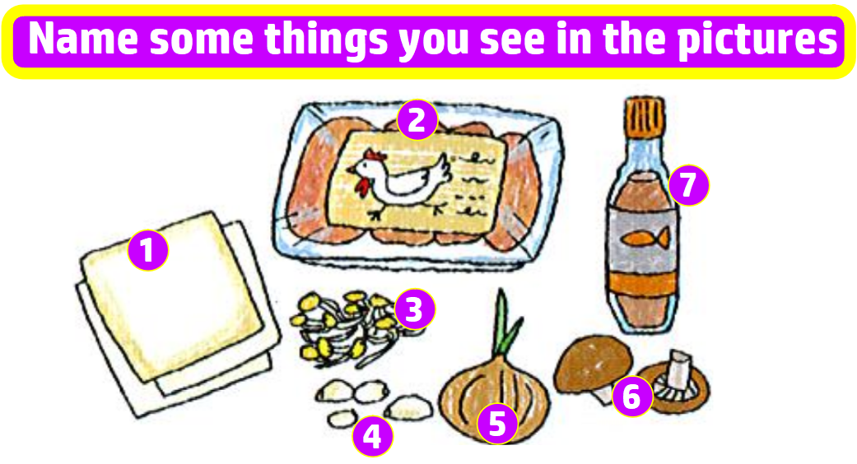

*Dựa vào những vật ở trên, các bạn hãy dự đoán xem bài đọc của ngày hôm nay nói về cái gì nhé: “***What is the text about?”** *Để trả lời chính xác câu hỏi này, chúng ta đi cụ thể vào bài đọc nhé!*

**Listen and read** *(\Các em chú ý lắng nghe và theo dõi bài đọc SGK trang 62)*

<http://www.oup.com.vn/family&friendsspecialedition/family&friendsspecialedition_version1/ca_grade4_unit8.htm>

*Các em vào link này và nhấn chọn track 78 để nghe bài đọc và theo dõi.*

**Extra vocabulary** *(Bây giờ, cô sẽ hướng dân các em thêm 1 số từ mới xuất hiện trong bài đọc.)*

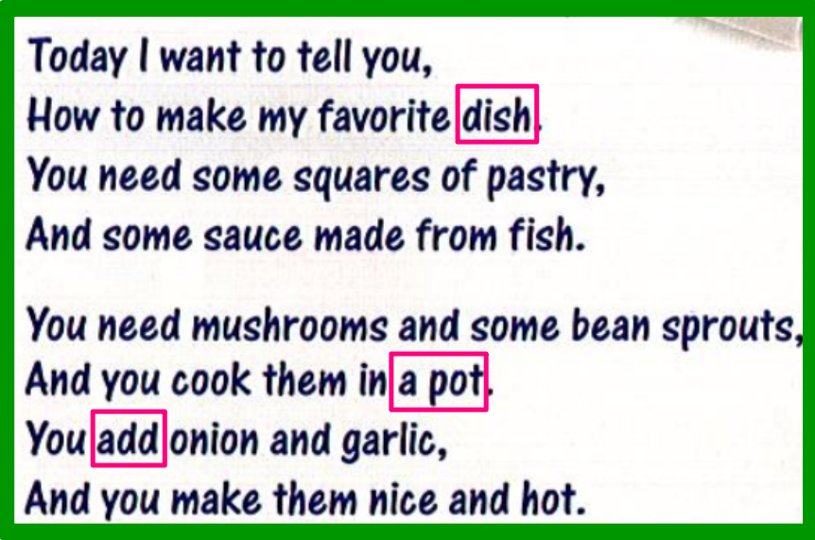

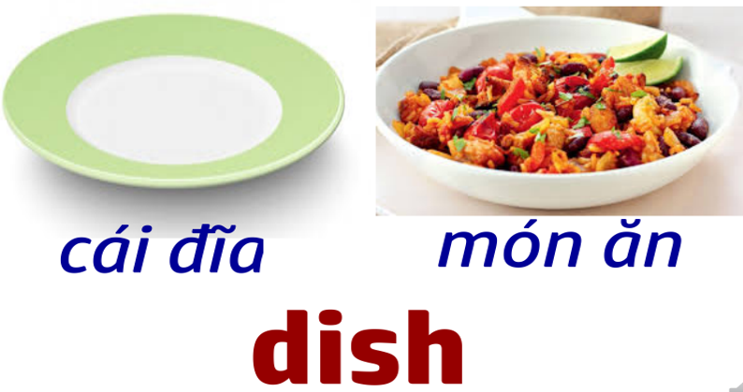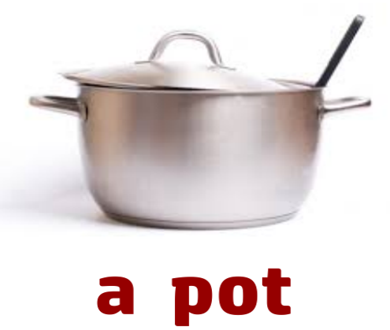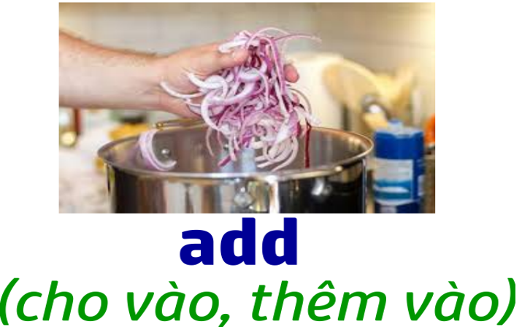

*+ “***Dish”**  *là 1 danh từ, tùy vào ngữ cảnh của câu mà nó có nghĩa là cái đĩa hoặc là món ăn.*

*+ “A* **pot”**  *là cái xoong hoặc cái nồi.*

*+* **“Add”** *là động từ, có nghĩa là cho vào hoặc thêm vào.*

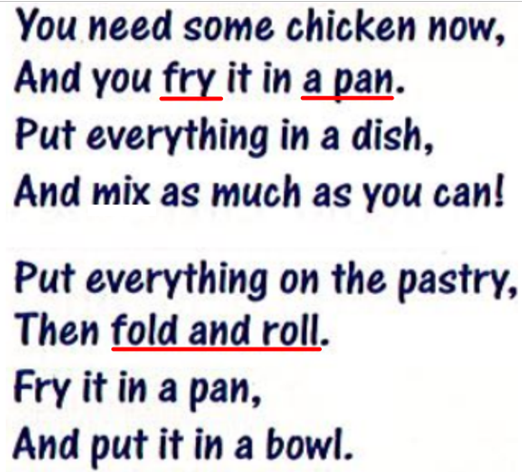

*+ “***Fry”** *là động từ, có nghĩa là chiên (ví dụ: chiên trứng).*

*+ “***A pan”** *là danh từ, có nghĩa là 1 cái chảo.*

*+ “***Fold and roll”** *là động từ, có nghĩa là gấp và cuộn lại (giống như khi ta cuốn chả giò).*

*Bây giờ, các bạn đọc lại bài đọc và hoàn thành các bài tập bên dưới nhé*

**EXERCISE FOR PART II**

